KILAUEA MIRROR ОЧКИ С ПОЛИКАРБОНАТНЫМИ ЛИНЗАМИ
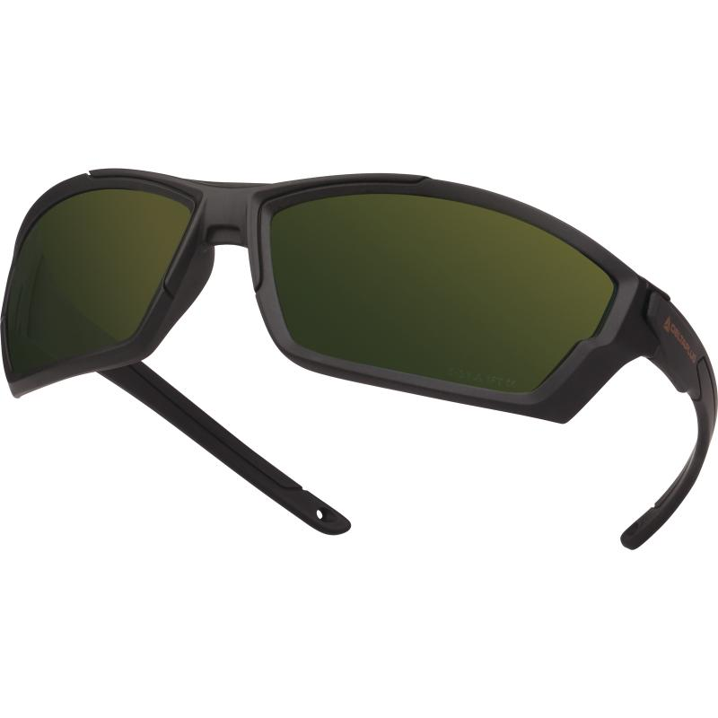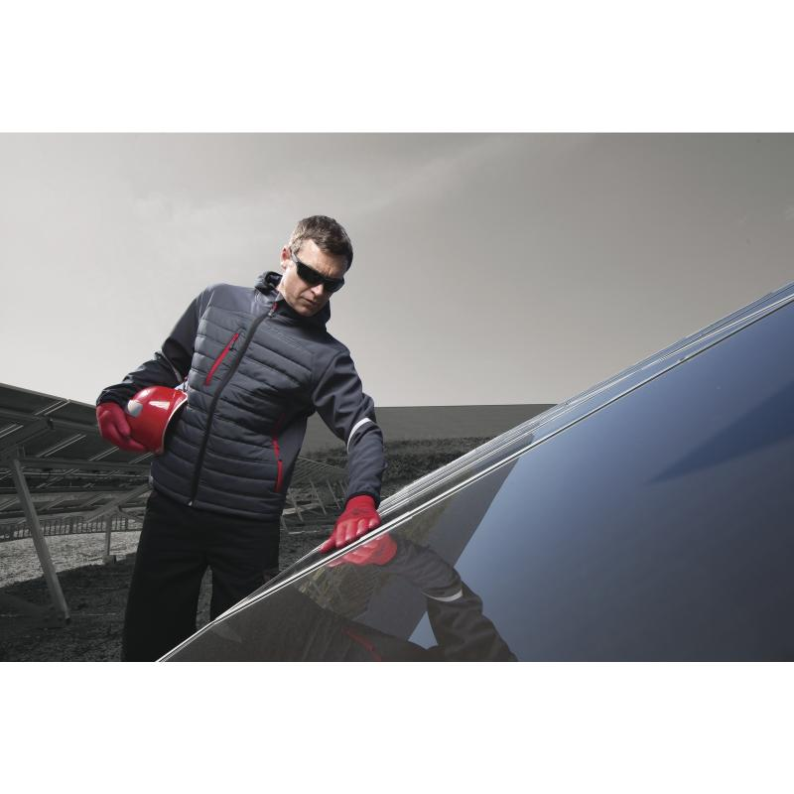
Цвет: линзы – зеркальные
Размер:
СПЕЦИФИКАЦИЯ
Открытые защитные очки с боковой защитой. Материал линз – поликарбонат с антибликовым зеркальным покрытием. Оптический класс - 1. Защита (спереди и сбоку) от летящих частиц (45 м/с) и УФ-излучения. Механическая устойчивость к экстремальным температурам. Современный спортивный дизайн. Оправа из поликарбоната с матовым покрытием. Комплектуются чехлом.
Вес – 26 гр.
ОСНОВНЫЕ ПРЕИМУЩЕСТВА ТОВАРА ДЛЯ ПОЛЬЗОВАТЕЛЯ
Нейлоновая оправа с матовым покрытием для лучшего комфорта и длительного срока эксплуатации
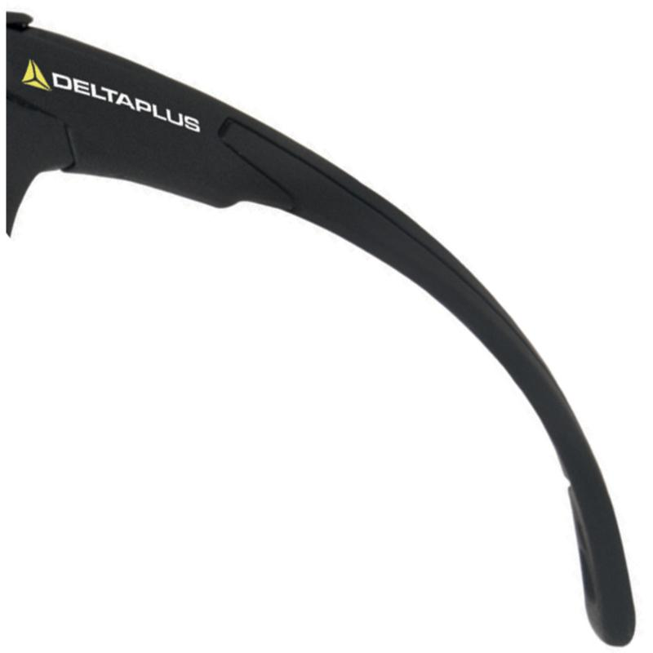

Чехол и шнурок обеспечивают надежное хранение и уход за линзами
